**关于新北区2022年继续教育学时认定的情况说明**

1. 各校负责继续教育学时认定的教师加QQ群：274547455；
2. 校本学时录入包括**录入校本计划（学校操作、县区审核）、添加教师（学校操作）、保存学时（学校操作，跟添加教师在一个页面）、审验学时（县区操作）**。**切记要添加教师录入学时。**年份切换后除审验学时外，其他都不能操作！

3.非教育条线组织的各类培训，或部分学校自行组织的网上学习，如：上海明慧等培训，只能认定为校本培训；

4.关于学历进修，平时过一门课计10学时，拿到毕业证另加100学时,切勿重复计算学时，选择“其他”培训类别否则导不进。

5.关于支教老师学时，由各校自行录入，区级审核。

6.关于公共科目可拍照或电子稿，但二维码必须清晰便于查验，每位教师同类培训拍在一张照片中，跟表格中顺序一一对应，可在名字前面加1,2,3......来排序。例如：有教师公共科目考了3门课程，那么三张证书拍在一张照片中。如下：

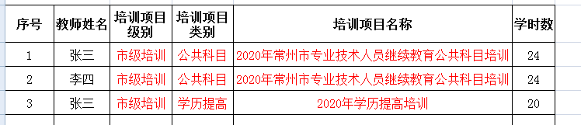

2022

2022

2022

